Логопедический кейс как часть РППС группы комбинированной направленности для детей с ТНР
В настоящее время развивающая предметно-пространственная среда (РППС) в ДОУ в группах комбинированной направленности подразумевает соблюдение определенных требований, которые содержатся в ФГОС ДО, ФАОП ДО и иных нормативно-правовых актах. Это требования к её организации, наполняемости РППС и знаниям педагогов по ее использованию.
РППС должна соответствовать принципу вариативности, полифункциональности, трансформируемости, безопасности, доступности, насыщенности.
Организованная РППС, её наполняемость оказывает большое влияние на дошкольников. В группах комбинированной направленности для детей с тяжелыми нарушениями речи (ТНР) обязательным в составе РППС является наличие логопедического уголка. Для детей данной категории центр речевой активности должен привлекать к себе внимание, чтобы у дошкольников возникало желание играть в этом организованном пространстве.
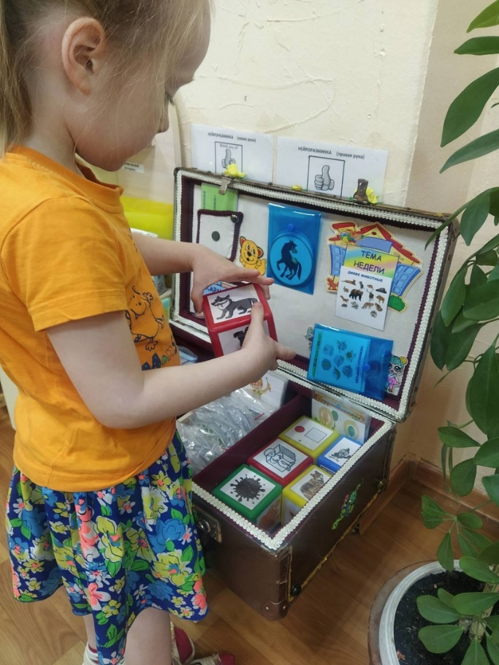
Подумав над идеей, как можно разнообразить логопедический уголок и привлечь внимание детей дошкольного возраста нами была реализована идея создания логопедического чемодана или кейса.
Логопедический кейс представляет собой оформленный чемодан с ячейками. Его содержанием является систематизированная совокупность логопедических и речевых настольных игр для детей старшего дошкольного возраста. Неотъемлемой частью лого-кейса являются персонажи – «игрушки-говорушки», которые могут использоваться на индивидуальных и подгрупповых занятиях, стать сюрпризным моментом для ребенка, создать благоприятный эмоциональный фон на занятии, легко выучить органы артикуляции и их положение.
На крышке чемодана находится область для обозначения лексической темы недели. Еженедельно дети обновляют тему, используя карточки из кармашка с названием лексических тем.
В лого-кейсе есть специальный «Кармашек с заданиями», в котором педагоги размещают разнообразные задания в рамках изучаемой лексической темы. Это могут быть раскраски, обводилки, задания на развитие памяти, внимания и др. Задания дошкольники с ТНР могут выполнить как в группе, так и взять домой.
Все содержание кейса довольно объемное и все материалы систематизируются по различным категориям. Это материалы:
- для артикуляционной гимнастики, речевого дыхания, мелкой моторики;
- развития словаря;
- развития связной речи;
- развития лексико-грамматических категорий;
- автоматизации звукопроизношения;
- подготовки к обучению грамоте;
- развития межполушарного взаимодействия.

Материал для наполнения лого-кейса подбирался под руководством учителей-логопедов совместно с воспитателями групп комбинированной направленности. Еженедельно происходит смена материала (игр, упражнений) по лексической теме.
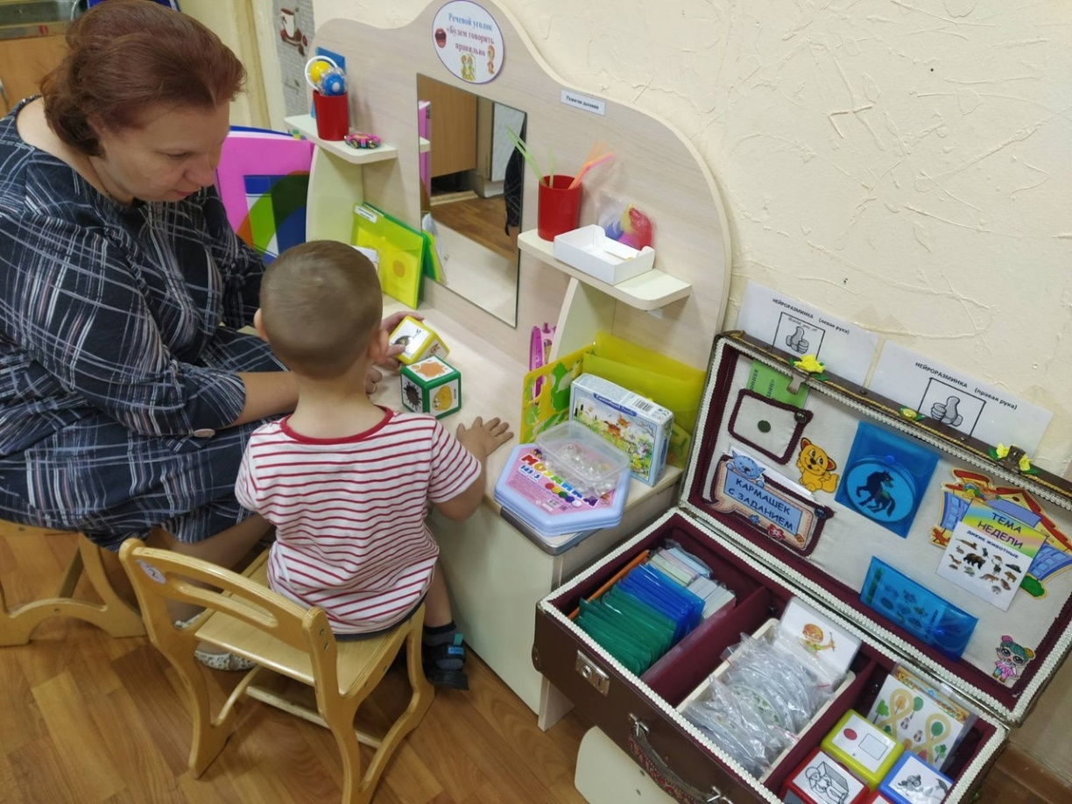
Лого-кейс является мобильным в составе РППС и путешествует в стенах нашего детского сада, начиная с групп среднего возраста. Появление логопедического чемодана в группе сопровождается рассказом воспитателя о том, что чемодан долгое время пылился под кроватью в детской комнате. Он слышал, как дети весело играют, и тоже хотел участвовать в играх и быть полезным. Тогда он решил, что должен наполнить себя развивающими играми и отправиться в путешествие. Так он попал в наш детский сад, чтобы дети с ним играли.
Появление лого-кейса в группе привлекает внимание дошкольников. Они с интересом играют в игры и выполняют задания, которыми он наполнен. Каждую неделю лого-кейс путешествует из группы в группу. Воспитатели с учителями-логопедами обновляют его наполнение с учетом возраста детей и лексической темы. И уже после первого появления чемоданчика в группе воспитанники с нетерпением ждут новой встречи и новых увлекательных игр.
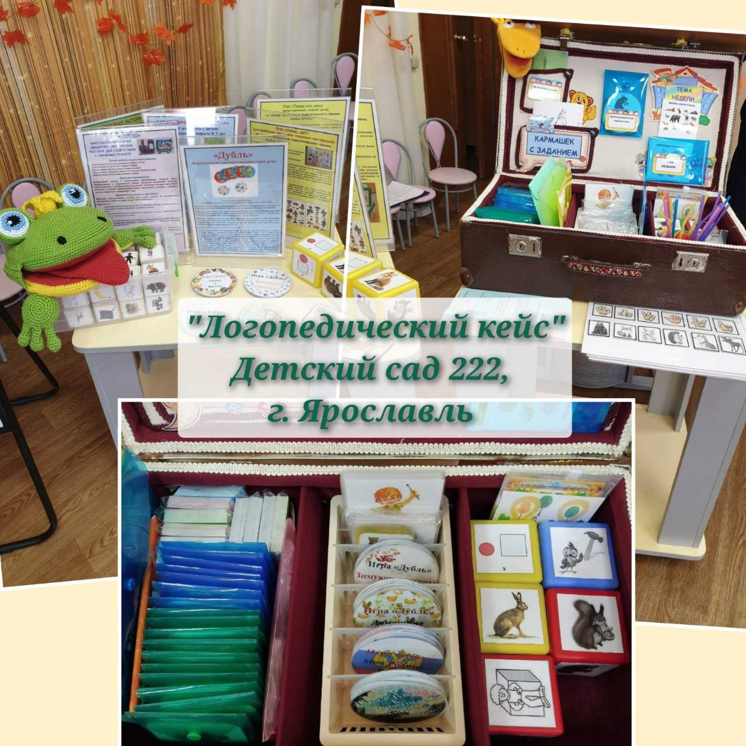
Перспективой в использовании лого-кейса является пополнение игр по разным направлениям логопедической работы, а так же привлечение внимания родителей и педагогов к совершенствованию РППС комбинированных групп для детей с ТНР.

